FUNCIONALIDAD PIONERA

fotocasa presenta infobarrios, la manera más fácil de elegir zona para vivir

- Fotocasa se convierte en el único portal inmobiliario en ofrecer toda la información sobre el barrio
- El 77% de los usuarios del portal sólo compraría o alquilaría en una zona conocida
- La nueva herramienta facilita datos sobre el transporte, qué tipo de familias habitan en ese barrio, profesiones, nivel económico, ocio…
- Es una prueba piloto y la información sólo está disponible para los anuncios de venta y alquiler de la ciudad de Madrid

Madrid, 25 de mayo de 2017

La ubicación es uno de los factores más importantes a la hora de buscar vivienda, en muchas ocasiones es más relevante que el precio de la vivienda, según varios estudios de fotocasa. De hecho, una encuesta realizada recientemente a los usuarios del portal inmobiliario muestra que el 77% sólo compraría o alquilaría vivienda en una zona conocida.

Saber cómo es el barrio, qué tipo de servicios y comercios tiene o incluso qué actividades de ocio se realizan en él, es una información muy valiosa y que puede condicionar la búsqueda de vivienda.

Partiendo de esta base, y con el objetivo de hacer lo más fácil posible la toma de decisiones de aquellos que buscan piso, fotocasa acaba de lanzar “Infobarrios”.

¿En qué consiste y cómo puede ayudar al usuario?

“Infobarrios” es la nueva funcionalidad de fotocasa, pensada para que el usuario que busca piso, que necesita el máximo de información posible sobre el barrio en el que se ubica la vivienda, pueda tomar una decisión de manera plenamente consciente.

Esta nueva herramienta, disponible a modo piloto en el detalle de los anuncios de la ciudad de Madrid, extrae datos de todo tipo: desde aquellos de carácter socioeconómico de las personas y familias que habitan el barrio y sus intereses, pasando por la antigüedad media de las viviendas, comentarios de personas que viven ahí, el tiempo de conducción o en transporte público desde la vivienda al centro.
También hay datos sobre los tipos de comercios que se encuentran en el barrio, así como las actividades favoritas de los vecinos del barrio.

En definitiva, una información de lo más completa y exhaustiva que analiza con detalle cada una de las zonas para que el usuario pueda decidir con garantías dónde quiere vivir.

Lanzamiento en exclusiva en Madrid

Se trata de una funcionalidad exclusiva de fotocasa y se convierte en el único portal inmobiliario en dar información real y actualizada sobre los barrios.

La nueva funcionalidad se encuentra presente, a modo piloto, en los anuncios de Madrid Capital, tanto en venta como en alquiler. Se puede hacer uso de ella mediante la app de fotocasa, tanto en la versión para Android como en la de iOS, y a través de la web.

¿Cómo funciona?

Para conocer la información de los diferentes barrios, sólo hay que entrar en el detalle del anuncio y hacer clic en la caja “Toda la información de la zona”.

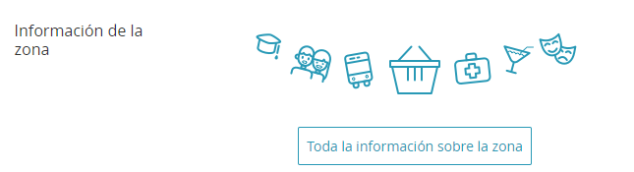

De esta forma, se entra en el perfil del vecindario, donde se encuentra una primera pantalla con el resumen de los datos. Después, se puede ir navegando punto por punto por cada una de las secciones a través del menú de la izquierda o deslizando el dedo hacia abajo: Familia, Personas, Entorno de vida, Transporte, Comercios y Tiempo libre.

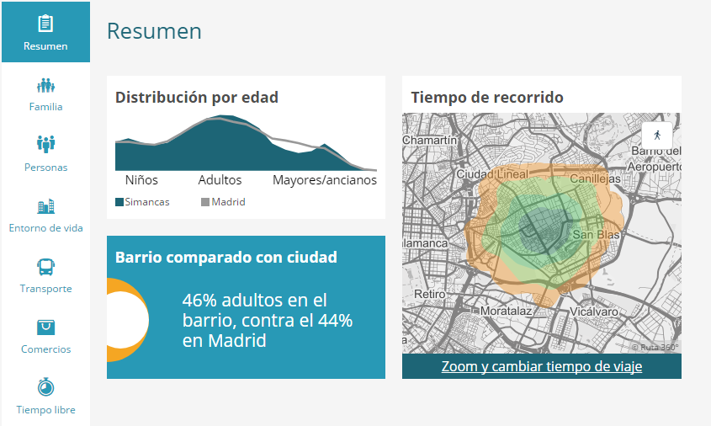

¿De dónde se extraen los datos?

La información que aparece reflejada en el portal pertenece a diferentes fuentes como el Instituto Nacional de Estadística (INE), Motion Intelligence GmbH, Datacentric PDM S.A., Experian España S.L.U y barrios.fotocasa.es.

Departamento de Comunicación de fotocasa
Anaïs López
Tlf.: 93 576 56 79
Móvil: 620 66 29 26
comunicacion@fotocasa.es
http://prensa.fotocasa.es
twitter: @fotocasa

